UNIVERSIDADE FEDERAL DO PARANÁ

PROJETO DE PISCICULTURA PARA COMUNIDADE INDÍGENA DE MANGUEIRINHA

Curitiba
2019
GABRIELA ROCHA FIALKOSKI
ISABELLA GERUM CAMPOS

PROJETO DE PISCICULTURA PARA COMUNIDADE INDÍGENA DE MANGUEIRINHA

Trabalho realizado na disciplina de Piscicultura do curso de Zootecnia pela Universidade Federal do Paraná.

Prof. Dr. Orientador:. Antônio Ostrensky

Curitiba
2019
Sumário

Sumário
1. Termo de Anuência 4
2. Reunião com os representantes da comunidade indígena 5
3. Cadastro de usuário ambiental no IAP 6
4. Requerimento da dispensa do licenciamento ambiental 7
5. Comprovante de regularidade do CNPJ 7
6. Cadastro de empreendimento de aquicultura/maricultura 8
7. Requerimento de Licenciamento Ambiental 10
8. Taxa ambiental do IAP 11
9. Apresentação do projeto 13
10. Parecer do andamento do protocolo 14

Termo de Anuência

O Termo de Anuência é um documento que declara a permissão dos representantes da comunidade indígena de Mangueirinha para iniciar a execução do projeto de pesquisa intitulado como “Projeto de piscicultura para a comunidade indígena de Mangueirinha”, que terá apoio da Universidade Federal do Paraná, sob a coordenação do Professor Doutor Antônio Ostrensky. Este documento foi assinado em uma reunião no dia 25/09/2019 pelo cacique da comunidade.

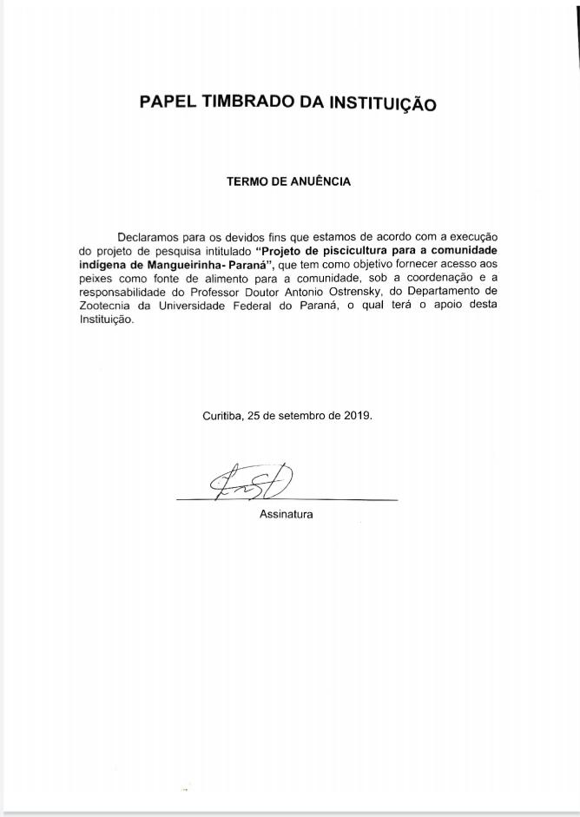

Reunião com os representantes da comunidade indígena

Dia 25/09/2019, os representantes da comunidade indígena juntamente com o secretário da agricultura do município de Mangueirinha, Adriano Pascoal Matuszwski, o Diretor de Imprensa da Prefeitura de Mangueirinha, Maikon Ivo Gonçalves, e equipe de filmagem do diretor Nilton, responsável pela filmagem e edição de um documentário sobre comunidades indígenas, vieram conhecer a Fazenda Experimental Canguiri, da Universidade Federal do Paraná, localizada em Pinhais - PR, com o objetivo de agregar novos conhecimentos e poderem implantar, também, um projeto de avicultura supervisionado pelo Prof. Dr. Marcos Martinez do Valle.
No mesmo dia, foi apresentada a proposta de piscicultura desenvolvida pelos alunos, em seguida, houve uma discussão entre os índios para decidirem sobre o que foi proposto e, logo depois, aprovaram assinando o Termo de Anuência. Então, as alunas responsáveis providenciaram a junção das outras documentações primordiais para a realização da construção dos açudes.
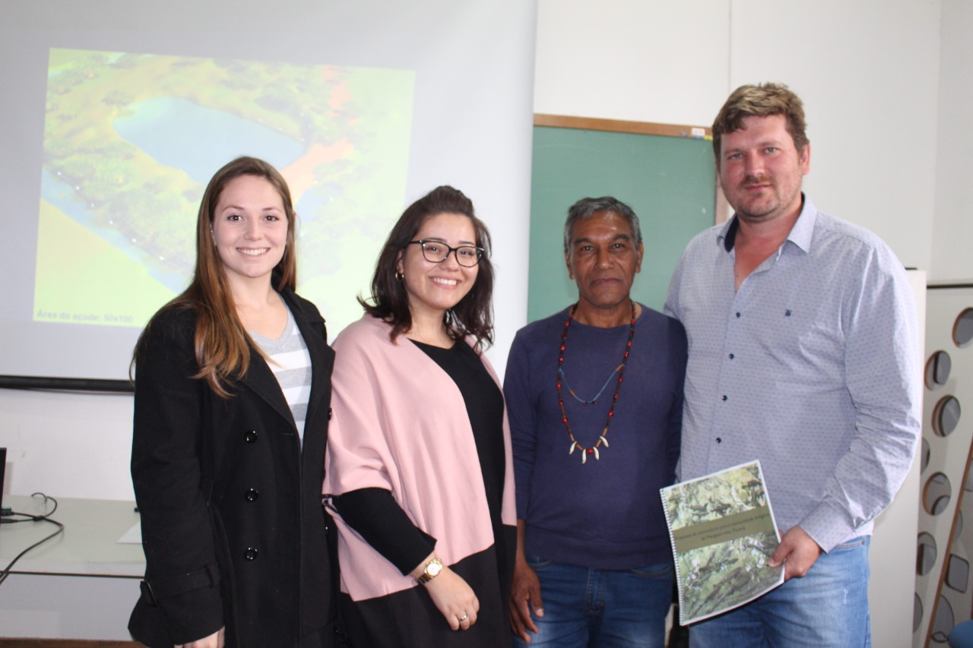Fonte: Maikon Ivo Gonçalves

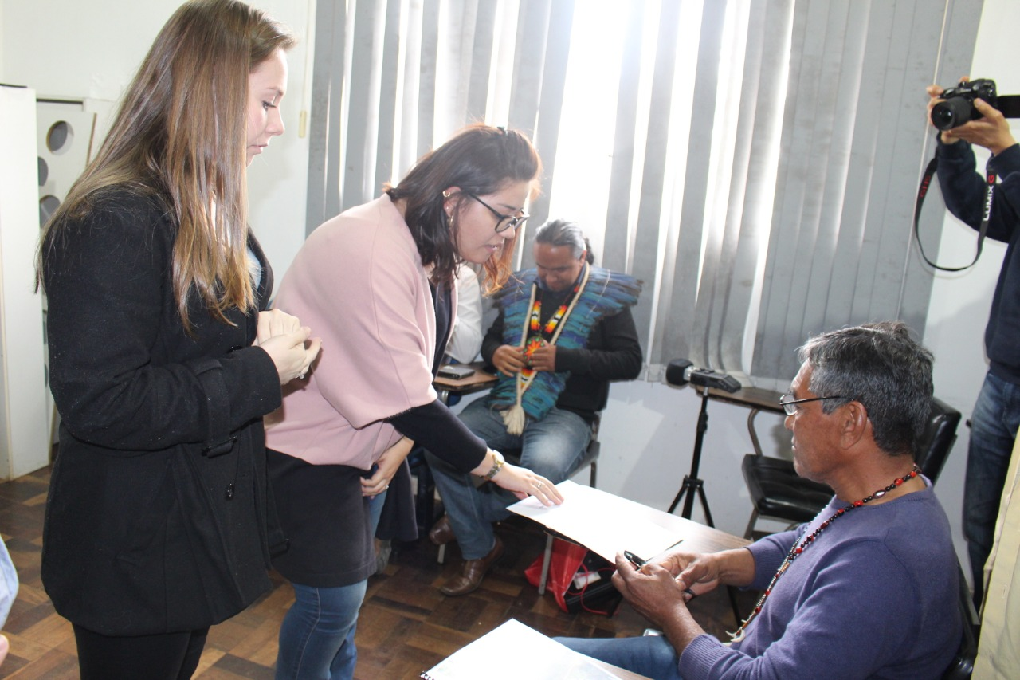
Fonte: Maikon Ivo Gonçalves

Cadastro de usuário ambiental no IAP

Uma das etapas necessárias foi o cadastro da empresa, baseada no CNPJ dos indígenas, no site do IAP. No qual constam dados como: CNPJ, nome da empresa, endereço, contato (telefone/email*) e os representantes legais. Os representantes legais deverão ser substituídos assim que um novo grupo assumir o projeto. Entrando no sistema do IAP, no cadastro já realizado, irão excluir as alunas responsáveis atualmente e adicionar seus cadastros (CPF, nome) no lugar.

*O email do projeto é: projetocomunidadeindigena@gmail.com e a senha: pisciculturaufpr2019

Requerimento da dispensa do licenciamento ambiental

Como os açudes que serão construídos na Comunidade possuem 5.000m² de área e 7.500m³ de volume, não há a necessidade de requerer o Licenciamento Ambiental propriamente dito, desta forma, requere-se a Dispensa do Licenciamento Ambiental, providenciando os documentos a seguir que a mesma exige.

Comprovante de regularidade do CNPJ

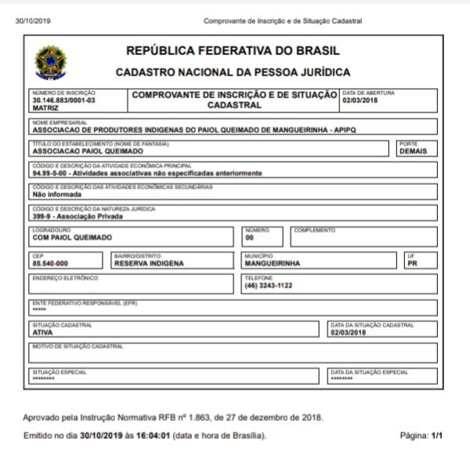

Cadastro de empreendimento de aquicultura/maricultura

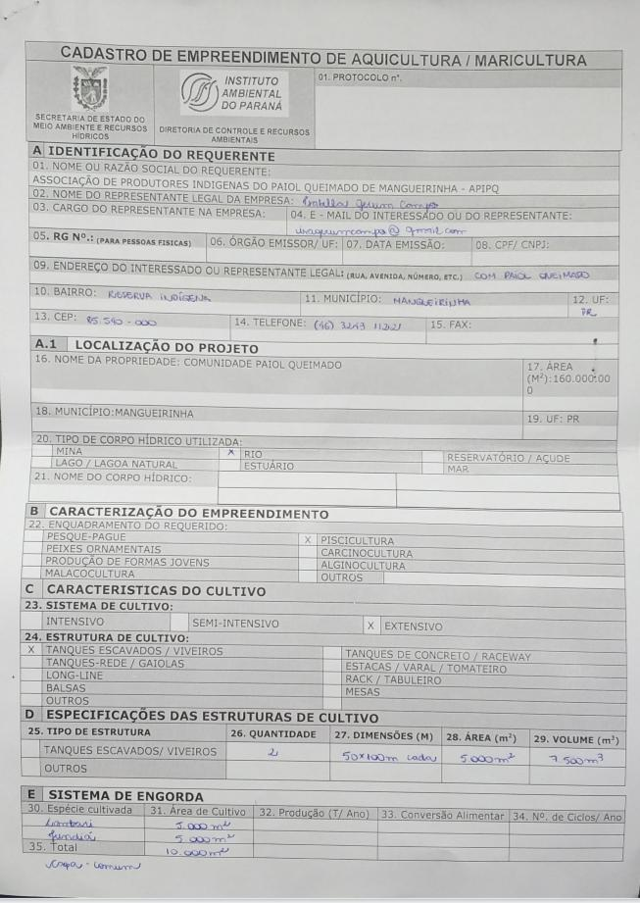

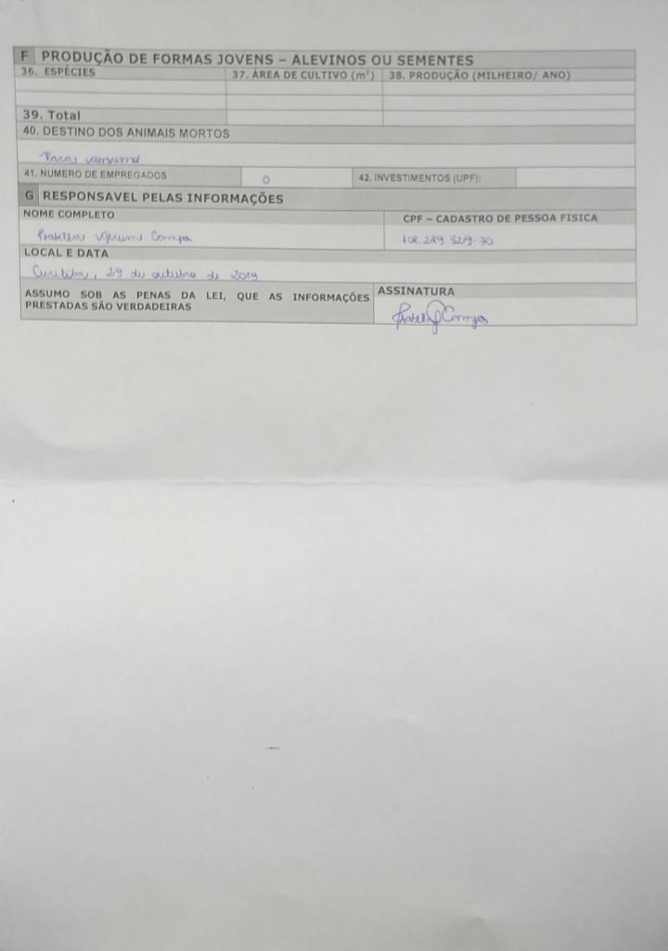

Requerimento de Licenciamento Ambiental

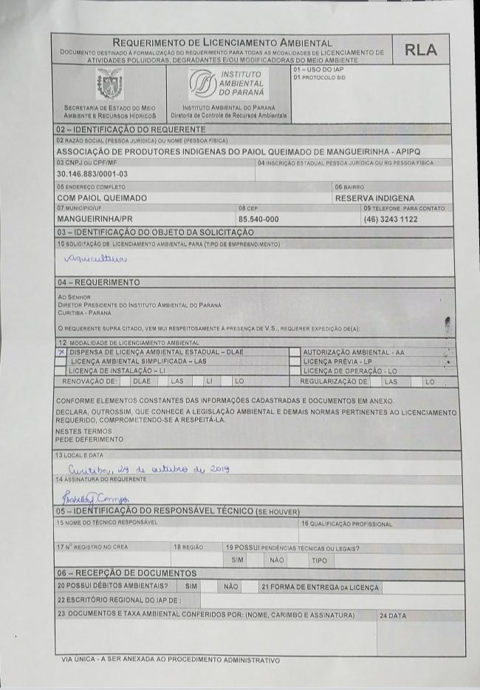

Taxa ambiental do IAP

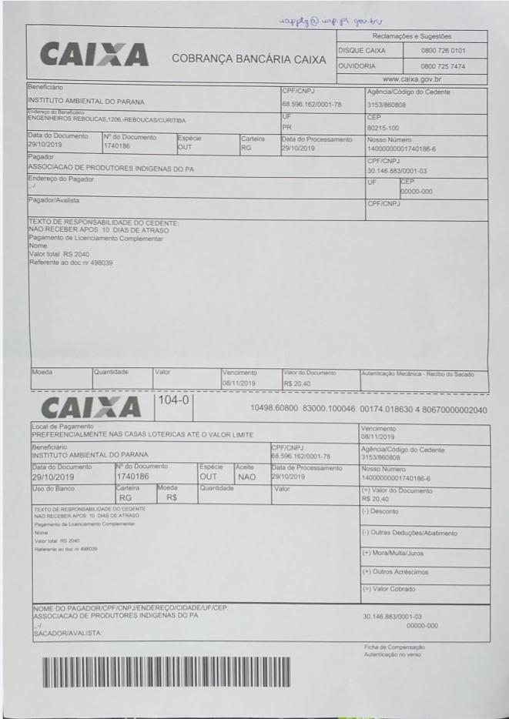
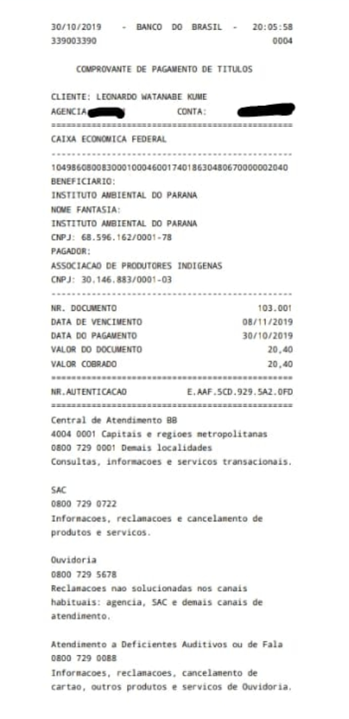

Apresentação do projeto

Em todo semestre, para o curso de Zootecnia, é ofertada a matéria de Piscicultura, em que o Professor Doutor Antônio Ostrensky pede aos alunos projetos na área, para desenvolverem durante a matéria. Com isso, ofereceu aos alunos, para quem se interessasse, desenvolver um projeto de piscicultura baseado aos objetivos da comunidade indígena de Mangueirinha - PR.
Os alunos Daiane de Souza Milczevski e João Gabriel Rodrigues dos Santos, se interessaram e desenvolveram o projeto para a comunidade. Os alunos visitaram a comunidade, conheceram a cultura, participaram de eventos (dia do índio) e principalmente os locais que seriam apropriados para construção dos viveiros. Em seguida criaram uma proposta de implantação, no qual ocorreu a escolha de dois locais para construção dos viveiros, um ao lado da SEDE e outro no PAIOL QUEIMADO, com área de 50x100 cada um.
No segundo semestre de 2019 o projeto teve continuidade pelas alunas Gabriela Rocha Fialkoski e Isabella Gerum Campos, que realizaram a segunda fase deste trabalho, as documentações legais. No dia 06/11/2019 foi realizada a apresentação do projeto em sala de aula, abordando todo o que já tinha sido feito no semestre anterior e também as atividades recentes pelas alunas, para melhor entendimento de todos em sala.

Parecer do andamento do protocolo

